**Epidemiologie**

**Confounding**

**Cvičení**

1. **Navrhněte, které proměnné by mohly hrát roli confoundingu ve studii, ve které testujeme asociaci mezi postavením v zaměstnání (manažerské pozice, nemanuální zaměstnání, manuální práce) a nádory plic.**

**2. Graf ukazuje úmrtnost na chřipku během pandemie v roce 2009 podle výdajů na zdravotnictví ve 30 evropských zemích. Autoři z těchto dat usoudili, že výdaje na zdravotnictví měly zásadní vliv na úroveň úmrtnosti na chřipku.**

**Jaké faktory mohly působit jako confounding v tomto srovnání? Vysvětlete.**

Relation between per capita government expenditure on health and pandemic A (H1N1) 2009 mortality in 30 European countries.

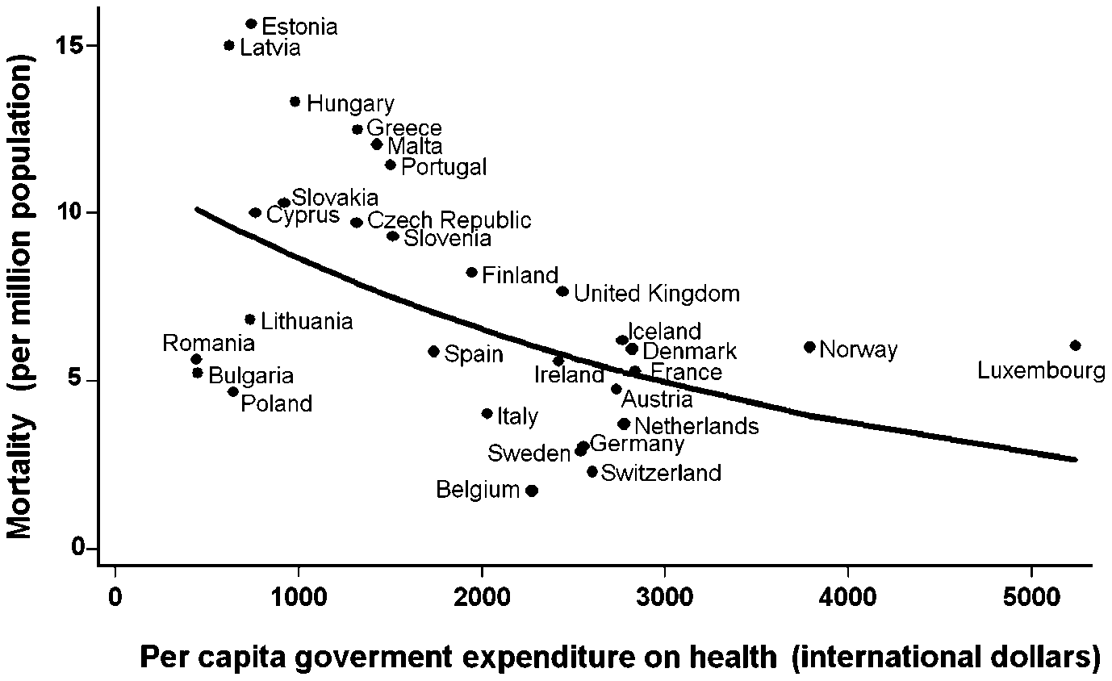

1. **Age standardised death rates: example**

Úmrtí na nádory jsou častější v Británii než v Mexiku.

Jedno možné vysvětlení je to, že riziko nádorů je vyšší v Mexiku, např. proto, ze v Mexiku je vyšší prevalence rizikových faktorů.

Alternativní (a pravděpodobnější) vysvětlení se týká rozdílu ve věkové struktuře srovnávaných populací.

Nádory jsou častější u starších lidí. Británie má daleko vyšší zastoupení starších lidí v populace, což způsobuje vyšší úmrtnost. Věk tedy působí jako confounding.

**Tabulka: Hypotetický příklad věkově specifické úmrtnosti (na 100,000 osob) na nádorová onemocnění ve třech populacích s rozdílnou věkovou strukturou.**

|  |  |  |  |  |  |  |
| --- | --- | --- | --- | --- | --- | --- |
| *Age group* | *Symmetrical* | | Young | | *Old* | |
| *%* | *MR* | *%* | *MR* | *%* | *MR* |
| 25-44  45-64  65+  Total | 33%  33%  33%  100% | 10  100  500  ??? | 50%  30%  20%  100% | 10  100  500  ??? | 20%  30%  50%  100% | 10  100  500  ??? |

1. Spočítejte hrubou (nestandardizovanou) úmrtnosti v mladé a staré populaci.

Pomůcka: vytvořte si novou populaci o určité velikosti (např. 100,000 osob) a z úmrtnosti s spočtěte absolutní počet úmrtí v každé věkové skupině a celkem. Porovnejte hrubou úmrtnost v těchto dvou populacích.

1. Spočítejte standardizovanou úmrtnosti v mladé a staré populaci a jako standard použijte symetrickou populaci.

Pomůcka: vytvořte si novou populaci o určité velikosti (např. 100,000 osob) a z úmornosti s spočtěte absolutní počet úmrtí v každé věkové skupině symetrické populace a v populaci celkem. Porovnejte standardizovanou úmrtnost v těchto dvou populacích.

Uvedenému způsobu standardizace se říká **přímá standardizace**, kdy jsou známy věkově specifické úmrtnosti ve studovaných skupinách (populacích) a ty se přepočítají na standartní populaci (populaci se standartní věkovou strukturou).

Pokud nejsou známy věkově specifické úmrtnosti ve sledovaných populacích, lze využít obráceného postupu – **nepřímé standardizace**. Věkově specifické úmrtnosti ve standartní populaci se přepočítají na věkovou strukturu studovaných skupin (či populací). Ty se potom sečtou a vypočte se poměr pozorovaných / očekávaných počtů úmrtí. Tomuto poměru se říká standardised mortality ratio (SMR). Čím vyšší je SMR, tím vyšší je úmrtnost (v porovnání s očekávanou úmrtností). Pokud je SMR 100%, je takto standardizovaná úmrtnost ve sledovaných populacích shodná.

Na příkladu je jsou uvedeny SMR pro různé příčiny úmrtí v Glasgow v porovnání s Manchesterem a Liverpoolem:

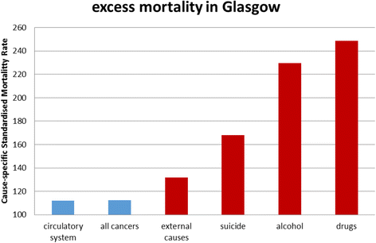

Cause-specific standardised mortality ratios (**standardised by age, gender and area deprivation**), 2003-07, for causes of death in Glasgow compared to Liverpool and Manchester (Liverpool and Manchester combined = 100). Mortality associated with physical health problems is shown in *blue*, and with mental health problems is shown in *red*. “External causes” includes deaths due to violence, which are not necessarily attributable to mental health problems. The graph is adapted from Walsh et al.

1. Interpretujte tyto SMRs. Např, o kolik (kolikrát) je úmrtí způsobená drogami vyšší v Glasgow než v Manchesteru a Liverpoolu? Atd…
2. Mohou být tyto rozdíly v úmrtnosti mezi městy způsobeny rozdílnou věkovou strukturou?
3. **Hodnocení confoundingu mezi expozicí a zdravotním jevem**

**Na obrázku vidíme výsledky studie vlivu pracovního stresu (zjišťovaného pomocí instrumentu „job strain“ na riziko diabetu u osob středního věku.**

Popište roli a vliv věku, pohlaví, socioekonomického postavení, konzumace alkoholu, fyzické aktivity a obezity na asociaci mezi pracovním stresem a diabetem.